**SRS**-xxxx

*SOFTWARE REQUIREMENTS SYSTEM*

<Sistem Pelacak Pelanggaran Akademik>

untuk:

Fakultas Informatika Universitas Telkom

Dipersiapkan oleh:

*Muhammad Rizky Fajri 1302204043,*

Program Studi S1 Rekayasa Perangkat Lunak

Fakultas Informatika

Universitas Telkom

2024

|  |  |  |  |
| --- | --- | --- | --- |
| Program Studi S1 Rekayasa Perangkat Lunak  -  Fakultas Informatika | SKPL - Nomor Dokumen | | Halaman |
|  | Revisi | *<nomor revisi>* | *Tgl: <isi tanggal>* |

# Daftar Perubahan

|  |  |
| --- | --- |
| Revisi | Deskripsi |
| A | Pembuatan dokumen SRS awal untuk SiPPak |
| B |  |
| C |  |
| D |  |

|  |  |  |  |  |  |
| --- | --- | --- | --- | --- | --- |
| INDEX | - | A | B | C | D |
| TGL |  |  |  |  |  |
| Ditulis oleh |  | M. Rizky Fajri |  |  |  |
| Diperiksa oleh |  |  |  |  |  |
| Disetujui oleh |  |  |  |  |  |

# Daftar Halaman Perubahan

|  |  |  |  |
| --- | --- | --- | --- |
| Revisi | Halaman | Isi Semula | Perubahan |
| A | 15 | Activity Diagram Pembelian Barang Tidak Sesuai dengan UC Scenario nya | Activity Diagram Pembelian Barang sudah disesuaikan dengan UC scenario |

# Daftar Isi

Daftar Perubahan 2

Daftar Halaman Perubahan 3

Daftar Isi 4

1. Pendahuluan 5

1.1 Tujuan Penulisan Dokumen 5

1.2 Ruang Lingkup Penulisan Dokumen 5

1.3 Product Overview 5

1.3.1 Product Perspective 5

1.3.2 Product Boundary / Limitation 5

1.3.3 User Characteristics/User Class 5

1.4 Referensi 5

2. Deskripsi Umum Perangkat Lunak 6

2.1 Deskripsi Kebutuhan 6

2.2 Kebutuhan Fungsional 6

2.4 Kebutuhan Non Functional 6

3. Deskripsi Detail Perangkat Lunak 7

3.1 Pemetaan Functional Requirement menjadi Use Case 7

3.1.1 Matriks UC 7

3.2 Pemodelan Analisis 7

3.2.1 Use Case Scenario untuk Register Barang 7

3.2.2 Pemodelan Activity Diagram untuk Register Barang 8

3.3 Pemodelan Class Diagram (Problem Domain) 8

4. Kebutuhan Lain-Lain 9

4.1 Kebutuhan Data 9

4.2 Kebutuhan Antar Pengguna 9

4.3 Kebutuhan Perangkat Keras 9

4.4 Kebutuhan Perangkat Lunak 9

# Pendahuluan

## Tujuan Penulisan Dokumen

Dokumen SRS ini bertujuan untuk mengkomunikasikan kebutuhan sistem SiPPak (Sistem Pendataan Pelanggaran Akademik) kepada seluruh pemangku kepentingan dan tim pengembang. Dokumen ini menjadi panduan utama dalam pengembangan sistem manajemen pelanggaran akademik yang terintegrasi untuk Fakultas Informatika Universitas Telkom*.*

## Ruang Lingkup Penulisan Dokumen

Dokumen ini mencakup spesifikasi kebutuhan fungsional dan non-fungsional sistem SiPPak, analisis aktor dan use case, pemodelan sistem, serta kebutuhan teknis untuk implementasi sistem berbasis web dengan teknologi React.js dan Express.js.

## Product Overview

SiPPak adalah sistem informasi berbasis web yang dirancang untuk mengelola dan mendokumentasikan kasus pelanggaran akademik mahasiswa di lingkungan Fakultas Informatika. Sistem ini menyediakan platform terpusat untuk pencatatan, pemantauan, dan pengelolaan kasus pelanggaran mulai dari pelaporan hingga penyelesaian sidang etik.

**Vision Statement:** Menciptakan sistem manajemen pelanggaran akademik yang efisien, transparan, dan akuntabel untuk mendukung penegakan etika akademik di Fakultas Informatika.

**Statement of Objective:**

1. Digitalisasi proses pencatatan pelanggaran akademik
2. Meningkatkan efisiensi pengelolaan kasus pelanggaran
3. Menyediakan dokumentasi yang terstruktur dan mudah diakses

### Product Perspective

SiPPak merupakan sistem standalone yang beroperasi dalam domain manajemen akademik Fakultas Informatika. Sistem ini berfungsi sebagai:

* Platform digital untuk menggantikan sistem pencatatan manual
* Alat bantu untuk tim kemahasiswaan dalam mengelola kasus pelanggaran
* Dashboard monitoring untuk pimpinan fakultas
* Sistem dokumentasi yang terintegrasi dengan workflow sidang etik



### Product Boundary / Limitation

Batasan sistem SiPPak meliputi:

* Hanya menangani kasus pelanggaran akademik, bukan pelanggaran pidana
* Terbatas pada lingkup Fakultas Informatika
* Tidak terintegrasi dengan sistem informasi akademik utama universitas
* Akses terbatas pada jaringan internal fakultas untuk keamanan data



### User Characteristics/User Class

|  |  |  |
| --- | --- | --- |
| Kelas Pengguna | Deskripsi | Estimasi Jumlah |
| Admin | Memiliki akses penuh ke seluruh fitur sistem termasuk manajemen user dan persetujuan kasus | 2-3 |
| Staff | Staff kemahasiswaan yang mengelola data pelanggaran dan dokumentasi kasus | 4-7 |
| User | Pengguna umum yang dapat melihat dashboard dan mengelola profil | 6-10 |







## Referensi

* Standar IEEE 830-1998 untuk Software Requirements Specification
* Peraturan Akademik Universitas Telkom
* Panduan Etika Akademik Fakultas Informatika
* Dokumentasi React.js dan Express.js

# Deskripsi Umum Perangkat Lunak

## Deskripsi Kebutuhan

SiPPak dikembangkan untuk memenuhi kebutuhan digitalisasi proses pengelolaan pelanggaran akademik yang saat ini masih dilakukan secara manual. Sistem ini harus mampu mengakomodasi workflow mulai dari pencatatan kasus, dokumentasi proses, hingga penyimpanan hasil sidang etik dengan tetap menjaga keamanan dan kerahasiaan data.

## Kebutuhan Fungsional

|  |  |  |
| --- | --- | --- |
| No. | Kode | Kebutuhan Fungsional dalam format System Perspective |
| 1 | FR-001 | Sistem harus menyediakan fungsi autentikasi dan otorisasi pengguna |
| 2 | FR-002 | Sistem harus dapat mengelola data mahasiswa pelanggar |
| 3 | FR-003 | Sistem harus dapat mencatat dan mengelola kasus pelanggaran |
| 4 | FR-004 | Sistem harus dapat mengelola status kasus (Berjalan, Ditunda, Selesai, Dibatalkan) |
| 5 | FR-005 | Sistem harus dapat menyimpan dokumentasi sidang (hasil sidang, notulensi) |
| 6 | FR-006 | Sistem harus menyediakan dashboard monitoring kasus |
| 7 | FR-007 | Sistem harus dapat mengelola profil pengguna |
| 8 | FR-008 | Sistem harus dapat mengelola user management (hanya Admin) |
| 9 | FR-009 | Sistem harus dapat mengupload dan menyimpan file pendukung |
| 10 | FR-010 | Sistem harus dapat melakukan ekspor laporan |
| 11 | FR-011 | Sistem harus dapat melakukan persetujuan kasus (Case Approval) |
| 12 | FR-012 | Sistem harus dapat menampilkan data dalam bentuk grafik dan statistik |

* 1. **User Story**

|  |  |  |
| --- | --- | --- |
| No. | Kode | Kebutuhan Fungsional dalam format User Story |
| 1. | FR-001 | Sebagai semua pengguna, saya harus dapat melakukan login ke sistem SiPPak |
| 2 | FR-002 | Sebagai Admin dan Staff, saya harus dapat mengelola data mahasiswa |
| 3 | FR-003 | Sebagai Admin dan Staff, saya harus dapat membuat dan mengelola kasus pelanggaran |
| 4 | FR-004 | Sebagai Admin dan Staff, saya harus dapat mengubah status kasus sesuai progress |
| 5 | FR-005 | Sebagai Admin dan Staff, saya harus dapat mengupload hasil sidang dan notulensi |
| 6 | FR-006 | Sebagai semua pengguna, saya harus dapat melihat dashboard monitoring |
| 7 | FR-007 | Sebagai semua pengguna, saya harus dapat mengelola profil saya |
| 8 | FR-008 | Sebagai Admin, saya harus dapat mengelola user dan role |
| 9 | FR-009 | Sebagai Admin dan Staff, saya harus dapat mengupload file bukti pelanggaran |
| 10 | FR-010 | Sebagai Admin dan Staff, saya harus dapat mengekspor laporan pelanggaran |
| 11 | FR-011 | Sebagai Admin, saya harus dapat menyetujui atau menolak kasus |
| 12 | FR-012 | Sebagai semua pengguna, saya harus dapat melihat statistik dalam bentuk grafik |

## Kebutuhan Non Functional

|  |  |  |  |
| --- | --- | --- | --- |
| No. | Quality Criteria | Kode Kebutuhan | Deskripsi |
| 1 | Usability | NFR-001 | Sistem harus mudah digunakan dengan antarmuka yang intuitif |
| 2 | Security | NFR-002 | Sistem harus aman dengan enkripsi password dan autentikasi JWT |
| 3 | Supportability | NFR-003 | Sistem harus dapat memuat halaman dalam waktu < 5 detik |
| 4 | Reliability | NFR-004 | Sistem harus memiliki uptime minimal 90% |
| 5 | Scalability | NFR-005 | Sistem harus dapat menangani hingga 100 pengguna concurrent |
| 6 | Maintainability | NFR-006 | Kode harus terstruktur dan terdokumentasi dengan baik |

# Deskripsi Detil Perangkat Lunak

## **Pemetaan Functional Requirement menjadi Use Case**

| No. | Kode FR | Nama UC |
| --- | --- | --- |
| 1 | FR-001 | Login |
| 2 | FR-002 | Kelola Data Mahasiswa |
| 3 | FR-003 | Kelola Kasus Pelanggaran |
| 4 | FR-004 | Update Status Kasus |
| 5 | FR-005 | Upload Dokumentasi Sidang |
| 6 | FR-006 | View Dashboard |
| 7 | FR-007 | Kelola Profil |
| 8 | FR-008 | Kelola User Management |
| 9 | FR-009 | Upload File |
| 10 | FR-010 | Ekspor Laporan |
| 11 | FR-011 | Approval Kasus |
| 12 | FR-012 | View Statistik |

### 3.1.1 Matriks UC

*<Menunjukkan hubungan antara aktor dan use case dalam suatu sistem.>*

|  |  |  |  |
| --- | --- | --- | --- |
| Use Case / Aktor | Admin | Staff | User |
| Login | ✓ | ✓ | ✓ |
| Kelola Data Mahasiswa | ✓ | ✓ | - |
| Kelola Kasus Pelanggaran | ✓ | ✓ | - |
| Update Status Kasus | ✓ | ✓ | - |
| Upload Dokumentasi Sidang | ✓ | ✓ | - |
| View Dashboard | ✓ | ✓ | ✓ |
| Kelola Profil | ✓ | ✓ | ✓ |
| Kelola User Management | ✓ | - | - |
| Upload File | ✓ | ✓ | - |
| Ekspor Laporan | ✓ | ✓ | - |
| Approval Kasus | ✓ | - | - |
| View Statistik | ✓ | ✓ | ✓ |

## Pemodelan Analisis



### 3.2.1 Use Case Diagram

**Use Case Diagram SiPPAK** menggambarkan interaksi antara tiga aktor utama dengan sistem:

**Aktor:**

* **Admin**: Memiliki akses penuh ke semua fitur sistem
* **Staff**: Memiliki akses untuk input, edit, view, dan export data pelanggaran, serta melihat dan edit profil
* **User**: Memiliki akses terbatas untuk melihat, mengekspor data, serta melihat dan edit profil

**Use Case utama:**

* **Login** - Digunakan oleh semua aktor untuk masuk ke system
* **View Dashboard** - Digunakan oleh semua aktor untuk melihat ringkasan dan statistik sistem
* **View Profile** -Extends ke "Edit Profil" untuk mengelola profil pengguna (semua aktor)
* **Lihat Status Case** - Untuk melihat status kasus pelanggaran (Staff dan Admin)
* **Buat Case** - Extends ke "Edit Case Information" dan "Close Case"
* **Tutup Sidang Etik** - Extends ke "Buka Sidang Etik" untuk mengelola proses sidang
* **User Management** - Extends ke "Add User” dan “Edit User" (khusus Admin)

**Relasi Include dan Extend:**

* + **Include: Login →** semua use case lainnya (semua fitur memerlukan login)
  + **Extend:**
  + View Profil → Edit Profil
  + Buat Case → Edit Case Information
  + Buat Case → Close Case
  + Tutup Sidang Etik → Buka Sidang Etik
  + User Management → Add User
  + User Management → Edit User

### 3.2.2 Use Case Scenario

#### **3.2.2.1 Use Case Scenario Login**

|  |  |  |
| --- | --- | --- |
| Nama Use Case | Login | |
| Deskripsi | Fungsi ini digunakan oleh pengguna untuk masuk ke dalam sistem SiPPak dengan autentikasi berbasis role | |
| Pre-Kondisi | Pengguna memiliki akun yang terdaftar di sistem | |
| Post-Kondisi | Pengguna berhasil masuk dan diarahkan ke dashboard sesuai role | |
| Skenario Utama |  | |
|  | Aktor | Sistem |
|  | 1. Pengguna mengakses halaman login |  |
|  |  | 2. Sistem menampilkan form login |
|  | 3. Pengguna memasukkan Email/NIP dan password |  |
|  |  | 4. Sistem memvalidasi kredensial |
|  |  | 5. Sistem mengecek role pengguna |
|  |  | 6. Sistem mengarahkan ke menu sesuai role |
| Skenario Eksepsional (Alternative flow) |  | |
|  | Aktor | Sistem |
|  | 1. Pengguna memasukkan kredensial salah |  |
|  |  | 2. Sistem menampilkan pesan error |
|  |  | 3. Sistem tetap menampilkan form login |

#### **3.2.2.2 Use Case Scenario Buat Case**

|  |  |  |
| --- | --- | --- |
| Nama Usecase | Buat Case | |
| Deskripsi | Fungsi untuk membuat kasus pelanggaran baru dalam sistem | |
| Aktor | Staff, Admin | |
| Pre-Kondisi | - Pengguna sudah login  - Pengguna memiliki akses untuk membuat case | |
| Post-Kondisi | - Kasus baru berhasil dibuat  - Data tersimpan dalam database | |
| Skenario Utama |  | |
|  | Aktor | Sistem |
|  | 1. Staff memilih menu "Buat Case" |  |
|  |  | 1. Sistem menampilkan form input case |
|  | 1. Staff mengisi data Pelanggaran |  |
|  |  | 1. Sistem memvalidasi data input |
|  |  | 1. Sistem menyimpan data case |
|  |  | 1. Sistem menampilkan pesan sukses dan ID case |

#### **3.2.2.3 Use Case Scenario Lihat Status Case**

|  |  |  |
| --- | --- | --- |
| Nama Usecase | Lihat Status Case | |
| Deskripsi | Fungsi untuk melihat status kasus pelanggaran | |
| Pre-Kondisi | - Pengguna sudah login  - Terdapat data case dalam sistem | |
| Post-Kondisi | - Status case ditampilkan ke pengguna | |
| Skenario Utama |  | |
|  | Aktor | Sistem |
|  | 1. Pengguna memilih menu "Lihat Status Case" |  |
|  |  | 1. Sistem menampilkan daftar case |
|  | 1. Pengguna memilih case tertentu |  |
|  |  | 1. Sistem menampilkan detail status case |

#### **3.2.2.4 Use Case Scenario User Management**

|  |  |  |
| --- | --- | --- |
| Nama Usecase | User Management | |
| Deskripsi | Fungsi untuk menutup sidang etik dan memberikan keputusan final | |
| Aktor | Admin | |
| Pre-Kondisi | - Pengguna sudah login  - Sidang etik sudah dilaksanakan | |
| Post-Kondisi | - Sidang etik ditutup  - Keputusan final tersimpan | |
| Skenario Utama |  | |
|  | Aktor | Sistem |
|  | 1. Admin memilih "Menu User Management" |  |
|  |  | 1. Sistem menampilkan menu |
|  | 1. Admin mengisi hasil sidang dan keputusan final |  |
|  |  | 1. Sistem menyimpan data hasil sidang |
|  |  | 1. Sistem mengubah status case menjadi "Selesai" |

#### **3.2.2.5 Use Case Scenario Lihat Profile**

|  |  |  |
| --- | --- | --- |
| Nama Usecase | Lihat Profile | |
| Deskripsi | Fungsi ini digunakan oleh pengguna untuk melihat informasi profil mereka di sistem SiPPak | |
| Pre-Kondisi | - Pengguna sudah login ke system  - Pengguna memiliki profil yang terdaftar | |
| Post-Kondisi | - Informasi profil pengguna ditampilkan  - Pengguna dapat memilih untuk mengedit profi | |
| Skenario Utama |  | |
|  | Aktor | Sistem |
|  | 1. Pengguna mengakses menu profil |  |
|  |  | 1. Sistem menampilkan informasi profil pengguna |
|  | 1. Pengguna dapat melihat data pengguna |  |
|  |  | 1. Sistem menyediakan opsi "Edit Profil" |
|  | 1. Pengguna dapat memilih untuk mengedit profil |  |

### Pemodelan Activity Diagram

Activity Diagram yang menggambarkan alur proses utama dalam sistem SiPPak dari login hingga logout.

**Deskripsi Activity Diagram:**

1. **Mulai** - Pengguna memulai proses
2. **Login** - Pengguna memasukkan kredensial
3. **Decision: Valid?** - Sistem memvalidasi kredensial
   * **Tidak**: Kembali ke form login
   * **Ya**: Lanjut ke pengecekan role
4. **Decision: Cek Role** - Sistem mengecek role pengguna dan mengarahkan ke aktivitas yang sesuai:
   * **Admin**: Dashboard Monitoring → Kelola Kasus → Input Pelanggaran → Kelola Pengguna → Persetujuan Keputusan → Logout
   * **Staff**: Dashboard Monitoring → Kelola Kasus → Input Pelanggaran → Proses Sidang → Tutup Kasus → Edit Profil → Logout
   * **User**: Dashboard Monitoring → Edit Profil→ Logout
5. **Selesai** - Proses berakhir setelah logout

### Pemodelan Class Diagram (Problem Domain)

**Kelas Utama:**

* **User**: Menyimpan informasi pengguna sistem (NIP, email, password, role_id, nama, dll.)
* **Role**: Menyimpan jenis peran pengguna (admin, staff, user)
* **Mahasiswa**: Menyimpan data mahasiswa (nama, NIM, jurusan)
* **Violations**: Menyimpan data pelanggaran akademik (id_kasus, jenis_kasus, status, hasil_sidang, dll.)
* **Report**: Menyimpan log laporan dalam bentuk PDF

**Relasi:**

* User N:1 Role (Setiap user memiliki satu role)
* Violations N:1 Mahasiswa (Setiap violation terkait dengan satu mahasiswa)
* Violations 1:N Report (Setiap Violations dapat menghasilkan laporan)
* User 1:N Violations (Satu user dapat menangani banyak violations)



# Kebutuhan Lain-Lain



## Kebutuhan Data



|  |  |  |  |  |
| --- | --- | --- | --- | --- |
| No. | Nama Data | Tipe Data | Deskripsi | Sumber Data |
| 1 | NIP | VARCHAR(20) | Nomor Induk Pegawai untuk login | Input Admin |
| 2 | Email | VARCHAR(100) | Email pengguna | Input Admin |
| 3 | Password | VARCHAR(255) | Password terenkripsi | Input Pengguna |
| 4 | Role ID | INT | ID peran pengguna | Sistem |
| 5 | Nama | VARCHAR(255) | Nama lengkap pengguna | Input Admin |
| 6 | NIM | VARCHAR(20) | Nomor Induk Mahasiswa | Input Staff |
| 7 | Jurusan | VARCHAR(100) | Jurusan mahasiswa | Input Staff |
| 8 | ID Kasus | VARCHAR(20) | Kode unik kasus | Sistem (auto-generated) |
| 9 | Jenis Kasus | VARCHAR(100) | Jenis pelanggaran | Input Staff |
| 10 | Status | TINYINT | Status kasus (1–4) | Input Staff |
| 11 | Meeting Date | DATE | Tanggal sidang | Input Staff |
| 12 | Hasil Sidang | TEXT | File hasil sidang | Upload Staff |
| 13 | Notulensi | TEXT | File notulensi | Upload Staff |
| 14 | Deskripsi | TEXT | Deskripsi kasus | Input Staff |
| 15 | Foto | VARCHAR(255) | File foto bukti | Upload Staf |

## Kebutuhan Antar Muka Pengguna



* **Admin**: Interface lengkap dengan semua menu dan kontrol penuh
* **Staff**: Interface untuk data management dengan fitur CRUD yang mudah digunakan
* **User**: Interface sederhana dengan focus pada dashboard monitoring dan profile management
* **Responsive Design**: Interface harus dapat diakses dari berbagai ukuran layar
* **Intuitive Navigation**: Menu navigasi yang mudah dipahami sesuai dengan role masing-masing

## Kebutuhan Perangkat Keras



**Server:**

* Processor: Intel Core i5 atau setara
* RAM: Minimum 8GB
* Storage: Minimum 500GB SSD
* Network: Koneksi internet stabil

**Client:**

* Processor: Intel Core i3 atau setara
* RAM: Minimum 4GB
* Browser: Chrome, Firefox, Safari versi terbaru
* Network: Koneksi internet stabil

## Kebutuhan Perangkat Lunak



**Development Stack:**

* Frontend: React.js 18.2.0
* Backend: Express.js 5.1.0
* Database: MySQL (XAMPP)
* Authentication: JWT (jsonwebtoken 9.0.2)
* File Upload: Multer 2.0.0
* Password Hashing: bcryptjs 3.0.2

**Production Environment:**

* Web Server: Apache/Nginx
* Database Server: MySQL 8.0+
* Node.js Runtime: Version 18+
* SSL Certificate untuk HTTPS

**Dependencies:**

* Material-UI untuk komponen UI
* Axios untuk HTTP requests
* React Router untuk routing
* Recharts untuk visualisasi data
* PDFKit untuk generate PDF

**Lampiran A: Daftar Kata-Kata Asing**

* SiPPak: Sistem Pendataan Pelanggaran Akademik
* NIP: Nomor Induk Pegawai
* NIM: Nomor Induk Mahasiswa
* CRUD: Create, Read, Update, Delete
* JWT: JSON Web Token
* API: Application Programming Interface
* PDF: Portable Document Format
* HTTPS: HyperText Transfer Protocol Secure

**Lampiran B: Analysis Models**

Lampiran ini berisi model analisis yang mendukung dokumen SRS, termasuk Use Case Diagram lengkap, Activity Diagram, dan Class Diagram yang menunjukkan struktur data sistem**.**

* **Use Case Diagram**

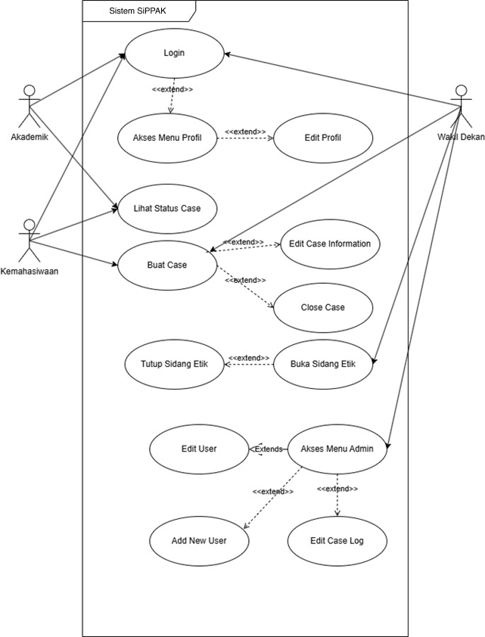

* **Activity Diagram**

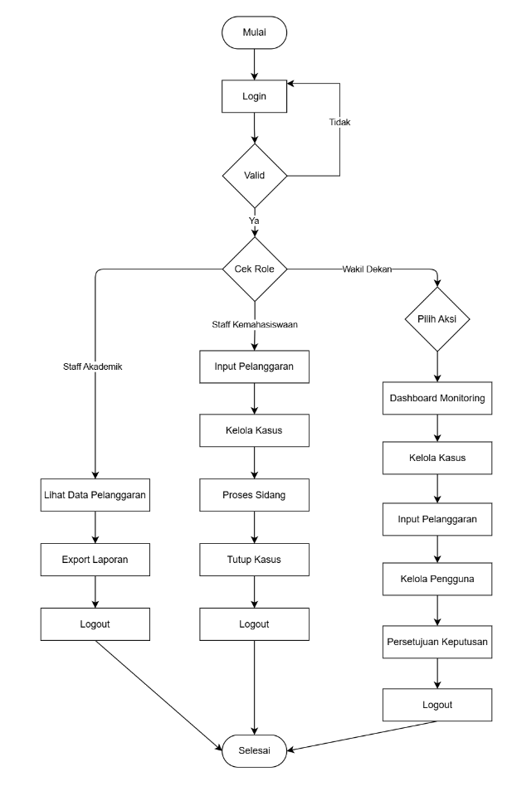

* **Class Diagram**

